淡江時報 第 1206 期
【社團大聲公】模型研究社
學生大代誌
上學期新成立的「模型研究社」，結合眾多熱愛模型的同好，希望透過社團的成立，提供一個交流與學習的平臺，邀約更多對模型有興趣的夥伴們加入，一同探索這門精細且富有創意的藝術。

社長、資工四許庭川及文書長、化材二張楗旻說明，昔日校內曾兩度有過模型社，卻因故未能持續發展，著實可惜。「這次籌組社團，希望能夠長久穩定經營，也期望能聚集更多對模型懷抱熱情的同學們，在此交流技術與心得，教學相長，深化對模型製作的理解與興趣。」

社團在每學期都會帶領社員完成屬於自己的模型作品，透過實際操作，從中體驗模型製作的樂趣與成就感。因此，社課安排從模型的基礎製作開始，循序漸進地學習各種技術與技巧，包括組裝、打磨、上色及細節處理等，確保每位社員都能掌握必要的知識與實作經驗；另安排分享會或交流活動，讓社員們有機會學習觀摩彼此作品，吸取靈感，並將這份熱情延續下去。模型研究社即將於3月10至13日，在黑天鵝展示廳舉辦成果展，歡迎有興趣的師生到場感受模型的奧妙。（文／范浩群）
2025/03/03

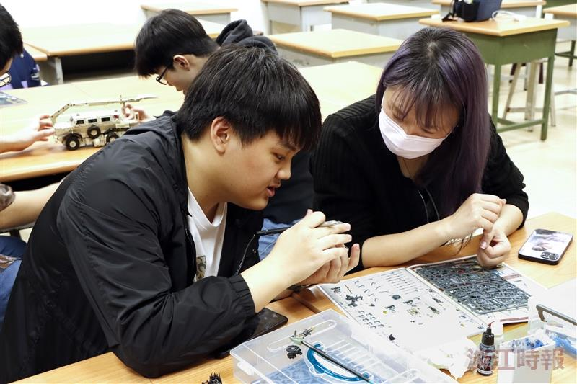
「模型研究社」幹部帶領社員完成自己的模型作品。（攝影／范浩群）

